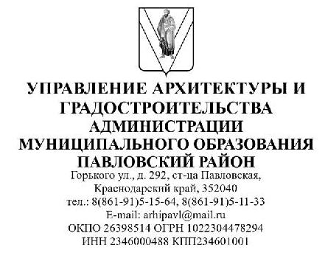 | Кому:__________________________________  ИНН:__________________________________  Представитель:__________________________  Контактные данные представителя:__________________________  _______________________________________  Тел.:___________________________________  Эл.почта:_______________________________
от __________________№________________
на №______________от__________________

РЕШЕНИЕ
об аннулировании разрешения на установку и эксплуатацию рекламной конструкции
от _______________№_____________

По результатам рассмотрения Вашего запроса от _____________ №_____________ о предоставлении муниципальной услуги "Выдача разрешения на установку и эксплуатацию рекламных конструкций на соответствующей территории, аннулирование такого разреше-ния" и в соответствии с частью 18 статьи 19 Федерального закона от 13.03.2006 г. № 38-ФЗ "О рекламе" принято решение об аннулировании разрешения на установку и эксплуатацию рекламной конструкции от ________________№_____________.

Заместитель главы
муниципального образования
Павловский район А.С. Курилов

